1. 分析磁盘访问数据的时间。假设磁盘请求以柱面 10、35、20、70、2、
3 和 38 的次序进入磁盘驱动器。寻道时磁头每移动一个柱面需要 5ms，以下各算法所需的寻道时间是多少：
（1） 先来先服务
（2） 最短寻道时间优先
（3） SCAN 算法
（4） CSCAN 算法(磁头总是从编号小的磁道向编号大的磁道扫描) 说明：假设以上三种情况磁头初始位置为 15。对于（ 3）和（ 4），磁头 当前向大柱面号方向运行，磁盘最大柱面号为 85。

答
- (5 + 25 + 15 + 50 + 68 + 1 + 35) * 5ms = 995ms
- (5 + 7 + 1 + 18 + 15 + 3 + 32) * 5ms = 405ms
- (85 - 15 + 85 - 2) * 5 = 765ms
- (85 - 15 + 85 + 10) * 5 = 825ms

2. 在 I/O 系统中引入缓冲区的主要目标是什么？某文件占 8 个磁盘块， 现要把该文件的磁盘块逐个读入主存缓冲区， 并送用户区进行分析。 一个缓冲区与磁盘块大小相等。把一个磁盘块读入缓冲区的时间为 100μs，缓冲区数据传送到用户区的时间是 50 μ s，CPU 对一块数据 进行分析的时间为 50 μ s。分别计算在单缓冲区和双缓冲区结构下， 分析完该文件的时间是多少？

答
- 引入缓冲区的目标：提高外设的利用率；匹配CPU与外设的不同处理速度；减少队CPU的中断次数；提高CPU和I/O设备之间的并行性
- 单缓冲区：(100 + 50) * 8 + 50 = 1250us
- 双缓冲区：100 * 8 + 50 + 50 = 900us

3. 下图是 RAID0+1 的原理图，假设某个采用 RAID0+1 的系统中有 2*n 块磁盘。当系统中有 2 块磁盘同时出现故障时，请分析发生数据丢 失的概率是多大？

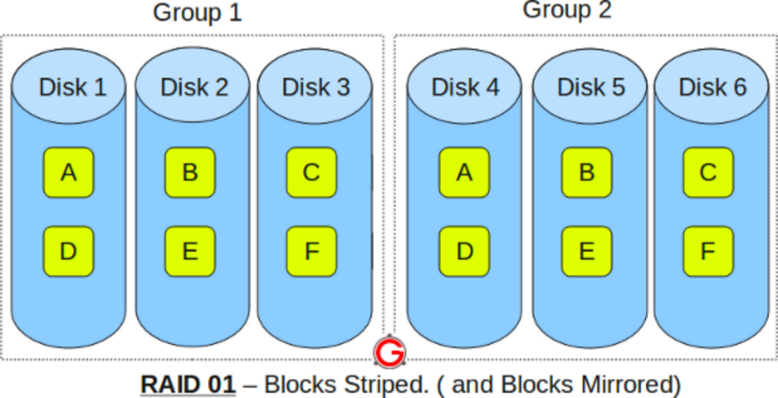
答
当且仅当出现故障的数据来自两个组的同一个位置时出现数据丢失
概率为
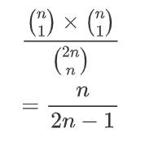

4. 请结合操作系统课所学习的内容总结从哪些方面可以提高文件系统 的性能。

答：
- 并行化
- 采用合适的调度算法
- 选择性能更好的磁盘
- 设置磁盘高速缓冲区

5. 简述文件控制块（ FCB-File Control Block）中所管理的主要信息。

答：
- 文件标识：包括文件名与唯一文件ID或索引号
- 文件位置：起始盘块号与逻辑块映射表
- 访问权限与保护：用户/组织权限位
- 文件状态：文件是否打开，是否锁定，引用计数
- 文件大小：当前文件字长，分配的大小
- 时间属性：创建时间，最后修改时间，最后访问时间
- 文件所有者信息：所有者用户ID
- 系统管理信息：文件类型，连接计数等
- 缓冲与缓存指针：缓冲区指针，I/O缓冲控制信息

6. 访问一个文件 f 时首先需要从目录中找到与 f 对应的目录项。假设 磁盘物理块的大小为 1KB，一个目录项的大小为 128 字节，文件的平 均大小为 100KB。该文件系统的目录结构如下图所示。假定不考虑磁 盘块的提前读和缓存等加速磁盘访问技术。请回答以下问题：
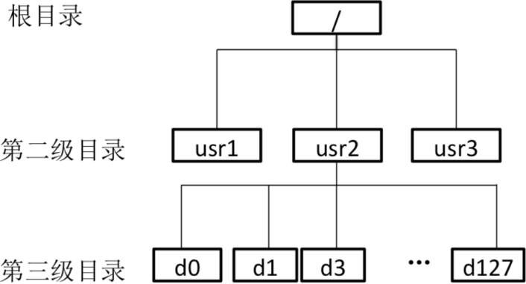
（1） 按照当前的目录结构， 且采用串联文件方式对数据块进行组织， 并且根目录的目录项已读入内存中。如果目标文件 f 在第三级目录下， 且其对应的第三级目录的目录项可以一次从磁盘读出，访问文件 f 中的 一个块平均需要访问几次磁盘？

（2） 如果采用 i 节点的方法来构建文件目录，假定文件名占 14 个字 节，i 节点的指针占 2 个字节。如果仅采用直接索引，每个第三级目录 下的文件数不超过 50 个，且根目录的 i 节点已读入内存，访问第三级 目录下的一个文件的一个块平均需要访问几次磁盘？

- 假设该文件系统的空间最大容量为 16ZB(1ZB=270B)。如果文件的 FCB 中包括 512 字节的索引区，且允许采用一级索引进行组织，那么该 文件系统支持的最大文件是多少字节？

答

首先访问目录usr2，由于根目录的目录项已经存在内存，故不需要访问磁盘
接着获取usr2目录的所有目录项，总共需要访问128 / 8 = 16次磁盘块，故找到文件对应的目录的目录项平均需要(1 + 16) / 2 = 8.5次
再通过一次访问磁盘读到文件f
由于一个文件占用的磁盘块为100个，平均需要(1 + 100) / 2 = 50.5次
故平均需要 8.5 + 1 + 50.5 = 60 次访问磁盘
（2）
一个磁盘块可以存放 1kb / 16b = 64 个目录
读取根目录需要 1 次
读取 usr2 目录需要 1 次
读取第三级目录，由于目录有 128 个目录，占用 128 / 64 = 2 个块，平均访问需要 (2 + 1) / 2 = 1.5 块
读取第三级 inode 需要 1 次
由于第三级目录下的文件不超过 50 个，访问 1 次磁盘即可
确定文件 inode 读取只需要 1 次即可
由于采用直接索引，所以读取哪个快已确定，读取 1 次
所以平均需要：1 + 1 + 1.5 + 1 + 1 + 1 + 1 = 7.5 次
（3）
系统有磁盘块 16 * 2 ^ 70b / 1kb = 2 ^ 64 个块
需要 64 为对于磁盘块进行编址，故需要 8 b来进行表示
所以一个FCB的 512 字节索引去可以存放 64 个磁盘块的索引地址
由于一个磁盘块有 1kb / 8b = 128 个磁盘号
文件最大：64 * 128 * 1kb = 8MB

